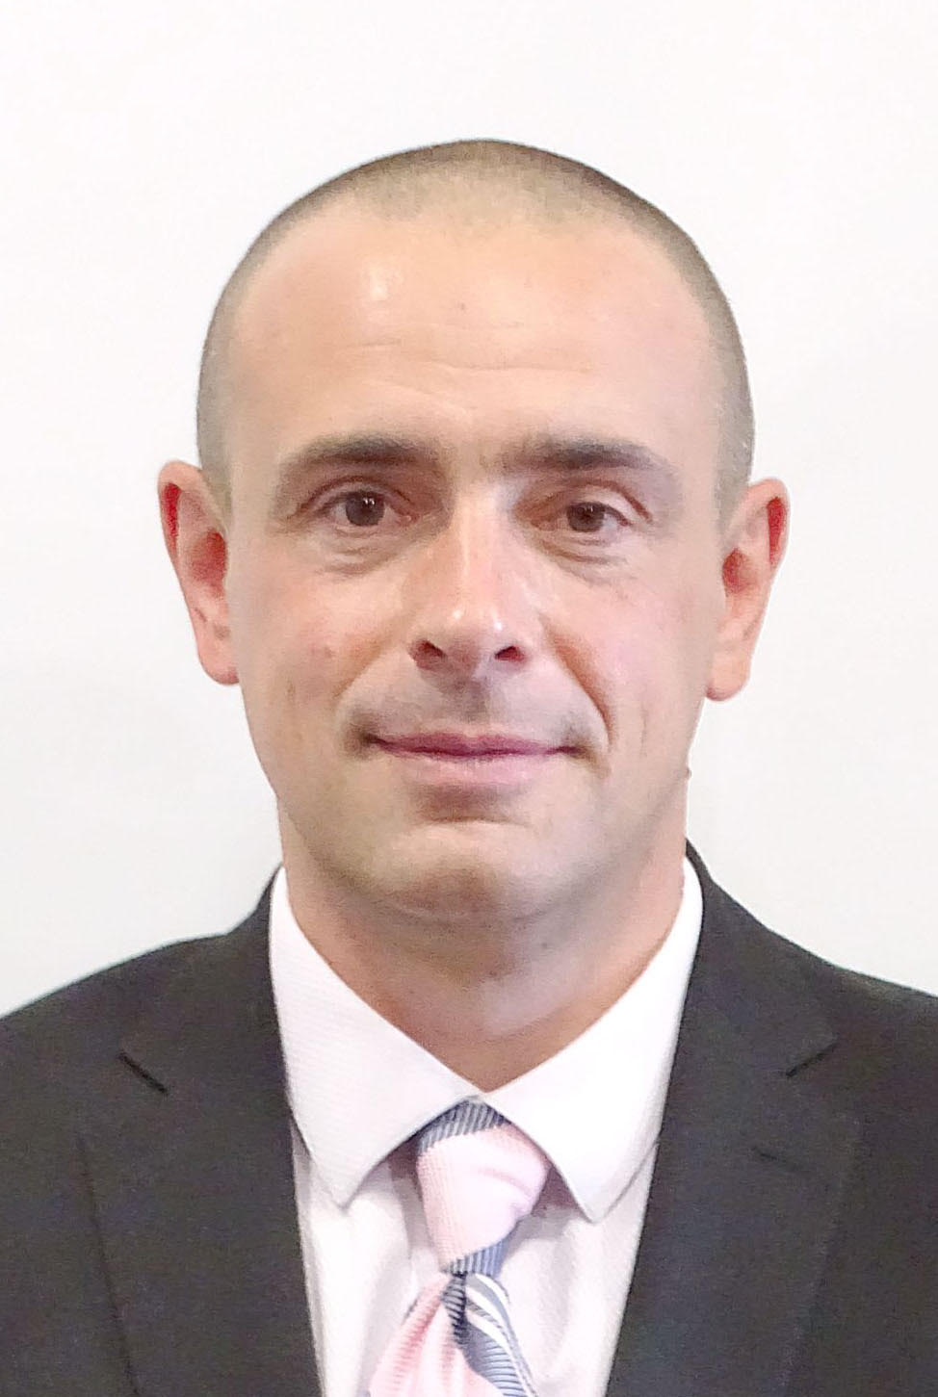

АВТОБІОГРАФІЯ

Я, Лисенко Євген Анатолійович, народився 08 жовтня 1978 року в м. Київ.
Громадянин України.
Освіта повна вища: в 1995-1999 навчався в Національному технічному університеті України «Київський політехнічний інститут» за спеціальністю «електромеханіка»; в 2001 році закінчив Національний технічний університет України «Київський політехнічний інститут» за спеціальністю «електромеханічні системи автоматизації та електропривод».
Посада: завідувач господарством.
Місце роботи: Немішаївська селищна рада.
Партійність: безпартійний.
Представницького мандата не маю.
Судимості не маю.
Адреса місця проживання: вул. Пушкіна, 3-А, селище Немішаєве, Бородянського району, Київської області 07853.
Контактний номер телефону: +380672325878

"23" вересня 2020 року |  |  |  | Лисенко Є.А.
 |  | ^{(підпис)} |  | ^{(прізвище та ініціали)}

